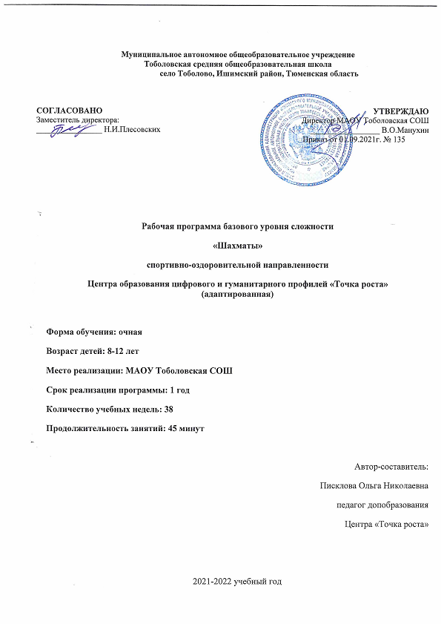

Информационная карта программы
- Тип программы
модифицированная
(типовая, модифицированная , экспериментальная, авторская)
- Образовательная область
профильная
(профильная, многопрофильная: естествознание, искусство, культурная, духовная или физическая типология)
- Направленность деятельности
физкультурно-спортивная
(научно-техническая, спортивно-техническая, физкультурно-спортивная, художественно-эстетическая, туристско-краеведческая, эколого-биологическая, военно-патриотическая, социально-педагогическая, культурологическая, естественно-научная)
- Способ освоения содержания образования
алгоритмическая
(репродуктивная, эвристическая, алгоритмическая, исследовательская, творческая)
- Уровень освоения содержания образования
начальное
(общекультурный, углубленный, начальное, основное или среднее общее образование)
- Форма реализации программы
Групповая, индивидуальная
(групповая, индивидуальная)
- Продолжительность реализации программы
одногодичная
(одногодичная, двухгодичная и др.)

Цель программы: организация полноценного досуга учащихся через обучение игре в шахматы.

Задачи:
- познакомить с историей шахмат,
- дать учащимся теоретические знания по шахматной игре и рассказать о правилах проведения соревнований и правилах турнирного поведения,
- привить любовь и интерес к шахматам и учению в целом,
- научить анализировать свои и чужие ошибки, учиться на них, выбирать из множества решений единственно правильное, планировать свою деятельность, работать самостоятельно,
- научить уважать соперника,
- развить логическое мышление, память, внимание, усидчивость и другие положительные качества личности,
- ввести в мир логической красоты и образного мышления, расширить представления об окружающем мире.

Методы обучения:
- Словесные (рассказ, беседа, лекция с элементами беседы);
- Наглядные (демонстрация плакатов, учебных видео роликов, электронных презентаций. материальной базы);
- Эвристические – (саморазвитие учащихся, активная познавательная деятельность);
- Практические (отработка нормативов, решение теоретических и практических задач).

Личностные результаты: готовность и способность учащихся к саморазвитию, сформированность мотивации к учению и познанию, ценностно-смысловые установки выпускников, отражающие их индивидуально-личностные позиции, социальные компетентности, личностные качества; сформированность основ российской, гражданской идентичности;

Метапредметные результаты: освоенные учащимися универсальные учебные действия (познавательные, регулятивные и коммуникативные);

Предметные результаты: освоенный учащимися в ходе изучения учебных предметов опыт специфической для каждой предметной области деятельности по получению нового знания, его преобразованию и применению, а также система основополагающих элементов научного знания, лежащая в основе современной научной картины мира. Личностными результатами программы внеурочной деятельности по общеинтеллектуальному направлению “Шахматы” является формирование следующих умений:
- определять и высказывать простые и общие для всех людей правила поведения при сотрудничестве (этические нормы);
- в предложенных педагогом ситуациях общения и сотрудничества, опираясь на общие для всех простые правила поведения, делать выбор, при поддержке других участников группы и педагога, как поступить.
Метапредметными результатами программы внеурочной деятельности по общеинтеллектуальному направлению “шахматы” – является формирование следующих универсальных учебных действий (УУД):
- Регулятивные УУД:
- Определять и формулировать цель деятельности на занятии с помощью учителя, а далее самостоятельно.
- Проговаривать последовательность действий.
- Учить высказывать своё предположение (версию) на основе данного задания, учить работать по предложенному учителем плану, а в дальнейшем уметь самостоятельно планировать свою деятельность.
- Средством формирования этих действий служит технология проблемного диалога на этапе изучения нового материала.
- Учиться совместно с учителем и другими воспитанниками давать эмоциональную оценку деятельности на занятии.
- Познавательные УУД:
- Добывать новые знания: находить ответы на вопросы, используя разные источники информации, свой жизненный опыт и информацию, полученную на занятии.
- Перерабатывать полученную информацию: делать выводы в результате совместной работы всей команды. Средством формирования этих действий служит учебный материал и задания.
- Коммуникативные УУД:
- Умение донести свою позицию до других: оформлять свою мысль. Слушать и понимать речь других.
- Совместно договариваться о правилах общения и поведения в игре и следовать им.
- Рост личностного, интеллектуального и социального развития ребёнка, развитие коммуникативных способностей, инициативности, толерантности, самостоятельности.
- Приобретение теоретических знаний и практических навыков шахматной игре.
- Освоение новых видов деятельности (дидактические игры и задания, игровые упражнения, соревнования).

Тематический план
 | Дата проведения | Тема занятия | Кол-во часов | Содержание занятия
 | 03.09 | Инструктаж по ТБ. Организационное занятие. | 1 | Чтение-инсценировка дидактической сказки «Удивительные приключения шахматной доски». Знакомство с шахматной доской. Белые и чёрные поля. Чередование белых и чёрных полей на шахматной доске. Шахматная доска и шахматные поля квадратные. Чтение- инсценировка дидактической сказки «Котята-хвастунишки».
 | 10.09 | Из истории шахмат. | 1 | Положение доски между партнёрами. Горизонтальная линия. Количество горизонталей на доске. Вертикальная линия. Количество вертикалей на доске. Чередование белых и чёрных полей в горизонтали и вертикали. Дидактические задания и игры «Горизонталь», «Вертикаль» и др.
 | 17.09 | Шахматы – это спорт. | 1 | Диагональ. Отличие диагонали от горизонтали и вертикали.
 | 24.09 | Шахматы – наука, искусство. | 1 | Количество полей в диагонали. Большая белая и большая чёрная диагональ. Короткие диагонали.
 | 01.10 | Правила игры. Цель игры. | 1 | Количество полей в диагонали. Большая белая и большая чёрная диагональ. Короткие диагонали.
 | 08.10 | Понятие о плане в игре. | 1 | Центр. Форма центра. Количество полей в центре. Дидактические задания и игры «Поиграем – угадаем», «Диагональ» и др.
 | 15.10 | Сравнительная сила фигур. | 1 | Центр. Форма центра. Количество полей в центре. Дидактические задания и игры «Поиграем – угадаем», «Диагональ» и др.
 | 22.10 | Влияние позиции на состояние сил. | 1 | Дидактические задания «Атака неприятельской фигуры», «Двойной удар», «Взятие», «Выиграй фигуру», «Перехитри часовых», «Сними часовых». Дидактические игры «Игра на уничтожение», «Захват контрольного поля», «Ограничение подвижности».
 | 29.10 | Ходы фигур и их особенности. | 1 | Место короля в начальном положении. Ход короля. Взятие. Короля не бьют, но под бой его ставить нельзя. Дидактические задания «Один в поле воин», «Кратчайший путь», «Лабиринт», «Перехитри часовых». Дидактические игры «Игра на уничтожение», «Захват контрольного поля»
 | 12.11 | Организация подвижности. Заграждение, отрезание полей. | 1 | Дидактические задания «Атака неприятельской фигуры», «Двойной удар», «Взятие», «Перехитри часовых», «Сними часовых». Дидактические игры «Игра на уничтожение», «Захват контрольного поля», «Ограничение подвижности».
 | 19.11 | Защищающая фигура. Связка. Отсутствие времени. | 1 | Понятие «шах». Способы защиты от шаха. Открытый и двойной шах. Понятие «мат».
 | 26.11 | Форсирующие ходы. Шах. Двойной удар. | 1 | Понятие «шах». Способы защиты от шаха. Открытый и двойной шах. Понятие «мат»
 | 03.12 | Взятие. Превращение пешек. Угроза. | 1 | Понятие «шах». Способы защиты от шаха. Открытый и двойной шах. Понятие «мат».
 | 10.12 | Взаимодействие фигур. | 1 | Обучение алгоритму матования в один ход. Понятие «пат».
 | 17.12 | Нападение на незащищенного короля. | 1 | Обучение алгоритму матования в один ход. Понятие «пат».
 | 24.12 | Централизация. Концентрация сил против важного пункта. | 1 | Обучение алгоритму матования в один ход. Понятие «пат».
 | 14.01 | Прорыв пешечной позиции. Выигрыш темпа и цугцванг. | 1 | Сходства и различия понятии «мат» и «пат». Выигрыш, ничья, виды ничьей.
 | 21.01 | Противодействие планам противника. | 1 | Сходства и различия понятии «мат» и «пат». Выигрыш, ничья, виды ничьей.
 | 28.01 | Техника расчета. | 1 | Ценность фигур. Единица измерения ценности. Виды ценности.
 | 04.02 | Правило квадрата. | 1 | Изменение ценности в зависимости от ситуации на доске. Защита.
 | 11.02 | Подсчет ходов. | 1 | Ценность фигур. Единица измерения ценности. Виды ценности. Изменение ценности в зависимости от ситуации на доске. Защита.
 | 18.02 | Подсчет количества ударов. | 1 | Размен. Виды размена. Материальный перевес. Легкие и тяжелые фигуры, их качество
 | 25.02 | «Блуждающий квадрат». Критические поля проходной пешки. | 1 | Решение арифметических задач (типа «У кого больше?»)
 | 04.03 | Критические поля блокированной пешки. Поля соответствия. | 1 | Решение логических задач («типа «Какая фигура ценнее?»)
 | 11.03 | Мотивы и идея комбинации. | 1 | Понятие о дебюте. Классификация дебютов.
 | 18.03 | Виды комбинаций и их особенности. Техника комбинаций. | 1 | Мобилизация фигур, безопасность короля (короткая и длинная рокировка), борьба за центр. Роль и оптимизация работы фигур в дебюте. Гамбит, пункт f2 (f7) в дебюте.
 | 25.03 | Позиция. Слабые пункты. Слабости временные и постоянные. | 1 | Понятие о шахматном турнире. Правила поведения при игре в шахматных турнирах. Правила поведения в соревнованиях. Спортивная квалификация в шахматах.
 | 01.04 | Центр (пешечный и фигурный). | 1 | Игровая практика; анализ учебных партий.
 | 08.04 | Позиция и сила фигур. Два слона. Оценка позиции. | 1 | Игровая практика; анализ учебных партий.
 | 15.04 | Дебют и его задачи. Владение центром. Лучшее развитие. Примеры разыгрывания дебютов. | 1 | Игровая практика; анализ учебных партий. Анализ дебютной части партии. Матование двумя ладьями, королем и ладьей как игры с выигрышной стратегией.
31-32 | 22.04 | Основные идеи эндшпиля. | 2 | Матовые и патовые позиции.
 |  | Реализация преимущества. |  | Стратегия и тактика оттеснения одинокого короля на край доски.
33 | 29.04 | Теоретические окончания. | 1 | Планирование, анализ и контроль при матовании одинокого короля. Управление качеством матования.
34 | 06.05 | Эндшпиль в практической партии. Стратегические задачи миттельшпиля. | 1 | Планирование, анализ и контроль при матовании одинокого короля. Управление качеством матования. Решение задач с нахождением одинокого короля в разных зонах; участие в турнирах.
35 | 13.05 | Атака и способы ее проведения. Защита и контратака. | 1 | Решение задач с нахождением одинокого короля в разных зонах; участие в турнирах. Слабость крайней горизонтали, двойной удар, открытое нападение, связка, виды связки и защита от нее. Завлечение, отвлечение и разрушение пешечного прикрытия короля, освобождение пространства, уничтожение защиты.
36 | 20.05 | Равные позиции. Переход в эндшпиль. Современный дебют и практика его разыгрывания. | 1 | Сквозное действие фигур (рентген). Завлечение, отвлечение и разрушение пешечного прикрытия короля, освобождение пространства, уничтожение защиты. Перегрузка. Комбинаторика в шахматах. Понятие о комбинации. Комбинации на мат и достижение материального перевеса.
37 | 27.05 | Открытые, полуоткрытые и закрытые дебюты. | 2 | Мельница как алгоритм с циклами. Эстетика шахматных комбинаций. Решение тестовых позиций, содержащих тактические удары на определенную и на неизвестную темы; участие в турнирах.
38 |  | В поисках совершенного стиля. Александр Алехин. Шахматный турнир. |  | Понятие о варианте. Логическая связка «если, то …». Открытая линия. Проходная пешка. Пешечные слабости. Отработка на практике умений играть.

